荔湾区山村城中村改造项目综合设计
方案比选公告

一、方案比选名称
荔湾区山村城中村改造项目综合设计方案比选（以下简称“方案比选”）。

二、方案比选背景
为深入贯彻落实党中央、国务院关于有序推进城中村改造的重要决策部署，积极响应省、市政府关于城中村改造工作安排，荔湾区拟围绕山村茶叶市场片区开展综合设计方案比选。
方案比选将面向国内外具有相关经验的单位，公开征集具有一流水准的规划设计成果，聚焦茶叶市场整治提升和留用地开发，带动荔湾区山村城中村改造项目进一步提升改造标准与品质，助推片区高质量发展，延续保育茶商贸产业，塑造标志性场所空间，指导后续高品质建设实施，切实增强人民群众获得感、幸福感和安全感。

三、方案比选组织
本次方案比选指导单位为广州市荔湾区城中村改造建设指挥部，主办单位为广州市荔湾区住房建设和园林局，承办单位为广州市花地河城建有限公司。

四、方案比选范围与内容
本次方案比选工作包含研究范围及设计范围两个部分（附件1）。
（一）研究范围
研究范围为东临花地河，西至广佛交界线，南临广钢铁路支线，北至芳村大道，面积约67.03公顷。在研究范围内，与城中村改造“6+1”工作要求衔接，包括“四好”建设中的好社区、市政设施统筹、“平急”两用工程、城中村改造与保障房融合、新型建筑工业化、绿色建筑和建筑废弃物再利用等方面，结合安置房地块布局提出概念策略。
（二）设计范围
设计范围为28.33公顷，涉及两个区域：1.整治提升范围25.21公顷；2.留用地开发范围3.12公顷。
1.整治提升范围
整治提升范围北至广三铁路旧址北侧，南至葵蓬涌，西至如意坊放射线，东至广东茶叶交易市场，面积约25.21公顷。方案应形成符合茶产业发展空间需求的整治提升城市设计方案，完善嵌入式茶产业服务中心；提出具有茶文化特色的建筑风貌，重点指导留用地及滨河空间形象管控；探索多元主体参与的改造实施路径、资金筹集路径及运营保障机制。
2.留用地开发范围
留用地开发范围为3个独立地块，分别位于广三铁路旧址北侧(地块1)、石围塘地铁站口（预留）(地块2)、洞企石路中部(地块3)，面积约3.12公顷。方案应落实地块详细规划的指标要求，与整治提升范围提出的茶产业发展空间需求、建筑风貌等相衔接，分析地块功能布局、空间组织、景观和交通等要素，设计内容具体包括整体空间设计、建筑概念方案设计、场地景观设计。
具体内容以《荔湾区山村城中村改造项目综合设计方案比选技术文件》为准。

五、方案比选报名方式
（一）设计单位报名要求
以下第1-5项为报名必要性要求。
1.接受独立报名或联合体报名，不接受个人报名。申请人如为联合体须提交联合体协议，并在协议中明确联合体的主体单位。联合体各成员签订联合体协议后，不得再以个人名义单独申请，也不得组成新的联合体或参与其他联合体，否则登记无效。
2.申请人（若为联合体，指联合体各方）是合法注册的独立法人或合伙制企业或其他组织，须提供有效的营业执照或注册登记证明。
3.申请人（独立或联合体，下同）负责人为同一人或者存在控股、管理关系的不同单位，不得同时以多个申请人名义参加。
4.申请人在正式报名材料中所列出的领衔设计师须亲自开展本项目的设计工作，且在方案专家评审环节亲自出席进行成果方案汇报。请所列出的领衔设计师根据方案比选时间安排提前预留时间、做好准备。如因特殊原因，领衔设计师确实无法赴现场参会的，须进行说明并承诺将通过视频或电话会议的方式参会。
5.申请人须承担过2项或以上相关业绩：特大或超大城市的重点片区的城市设计或有机更新或商贸产业策划或标志性节点空间方案设计等相关业绩。
申请人项目设计经验业绩需提供以下材料：
1）项目名称、地点、规模、甲方信息、设计时间、设计内容，需提供包含以上信息（含签订时间、签字页）的相关合同关键页扫描件。
2）项目实施情况说明，附建成照片或主要效果图（如项目在建），策划类项目说明产业实际招商情况、运营效果（如有）。
3）上述业绩所获奖项证明（如有）。
注：设计单位报名材料原件备查。
（二）报名方式
凡有意参加本次方案比选的申请人，请于2025年8月9日0:00时至2025年8月13日24:00时（5天内），将《荔湾区山村城中村改造项目综合设计方案比选单位申请表》《保密承诺函》（附件2-3）签字并加盖公章后扫描为PDF，以及“（一）设计单位报名要求”提到的2项或以上业绩材料（A3横版PDF格式，每项不超过4页），通过邮件发送至招标代理服务单位，提交《荔湾区山村城中村改造项目综合设计方案比选单位申请表》《保密承诺函》及业绩材料审核通过后即为报名成功。接收材料的招标代理服务单位邮箱地址：lwqscsjjs@163.com，发送邮件时请注明项目信息。

六、方案比选规则
报名成功后，申请人领取《荔湾区山村城中村改造项目综合设计方案比选技术文件》及设计资料。按相关规定及技术文件要求提交设计成果文件，每个申请人仅可提交一个方案。
申请人提交设计方案后，由承办单位组织专家评审会，申请人在正式报名材料中所列出的领衔设计师在方案专家评审环节亲自出席进行成果方案汇报，方案专家评审委员会对申请人提交的设计成果进行评审，以专家打分的方式，计算每个方案的平均得分，根据得分高低的原则对设计方案进行排名，评选出第一、二、三名各1名，并对每个方案出具书面评审意见，提交主办、承办单位。主办、承办单位在充分尊重专家评审意见的基础上，复核确定第一名得主。本次方案比选第一、第二、第三名，按名次给予相应金额奖金，如未取得名次，则无奖金费用。

七、奖金费用
根据方案专家评审委员会对提交的设计方案进行评审及排名，奖金如下：
- 第一名获奖金人民币70万元；
- 第二名获奖金人民币30万元；
- 第三名获奖金人民币20万元。

说明：以上奖金均为含税费用，具体发放细则以《荔湾区山村城中村改造项目综合设计方案比选技术文件》为准。
八、方案比选时间安排
初步时间安排如下：
工作阶段 | 工作事项 | 时间节点
报名 | 发布方案比选公告 | 2025年8月8日
报名 | 设计单位通过邮件报名，向报名成功的单位发出获取《荔湾区山村城中村改造项目综合设计方案比选技术文件》及设计资料 | 2025年8月9日至  2025年8月13日  （共5天）
方案设计及评审阶段 | 申请人编制方案 | 2025年8月14日至  2025年9月2日
方案设计及评审阶段 | 最终设计方案交付 | 2025年9月3日
方案设计及评审阶段 | 方案评审专家会议 | 2025年9月5日
方案设计及评审阶段 | 排名于相关平台公告（评审结果出具后两个工作日内） | 2025年9月9日
注：主办、承办单位保留调整日程安排的权利，具体以实际工作安排为准。

九、特别提醒
（1）本公告提及的时间均为北京时间。
（2）所有信息发布语言均以中文为准。
（3）凡参加本次比选的申请人均被视为承认《荔湾区山村城中村改造项目综合设计方案比选技术文件》的所有条款，并按技术文件所有规定要求完成并提交设计方案。
（4）本次方案比选无答疑与组织现场踏勘环节，如需现场踏勘，请自行前往。
（5）本次方案比选的解释权归主办、承办单位所有。

十、本公告的发布
本次方案比选通过广州市荔湾区人民政府官方网址（https://www.lw.gov.cn/）、广州国企阳光采购信息发布平台（http://ygcg.gzggzy.cn/p92/index.html）、广州交易集团有限公司（广州公共资源交易中心）网站（网址：http://www.gzggzy.cn）和广州建筑工程监理有限公司（http://www.gjjl.com/）发布，本公告在各媒体发布的文本如有不同之处，以广州交易集团有限公司（广州公共资源交易中心）发布的文本为准。

十一、版权及相关法律问题

1.获评第一名申请人对承办单位整合后的成果拥有署名权。所有参与方案比选的设计成果在评审后不退回申请人，版权归方案比选主办、承办单位所有。

2.方案比选主办、承办单位有权无偿使用申请人所提交的所有设计成果，包括通过传媒专业杂志、专业书刊或其它形式介绍、展示、评价及使用方案成果。

3.申请人应保证设计成果中所有内容均为申请人原创，不得包含任何侵犯第三者知识产权的资料。如发生侵权行为，将由涉及侵权的申请人自行承担一切法律后果。
4.方案比选结束前申请人及其设计人员未征得主办和承办单位的许可，不得以任何方式披露、公开或展示设计成果，否则将依法追究其相应法律责任。

十二、联系方式
承办单位：广州市花地河城建有限公司
联系人：伍先生
电话：15017553109

招标代理服务单位：广州建筑工程监理有限公司
地址：广州市广卫路4号18楼
联系人：陈先生、李先生
电话：13535198587
邮箱：lwqscsjjs@163.com

附件1：研究范围及设计范围
附件2：荔湾区山村城中村改造项目综合设计方案比选单位申请表
附件3：保密承诺函

附件1

研究范围及设计范围
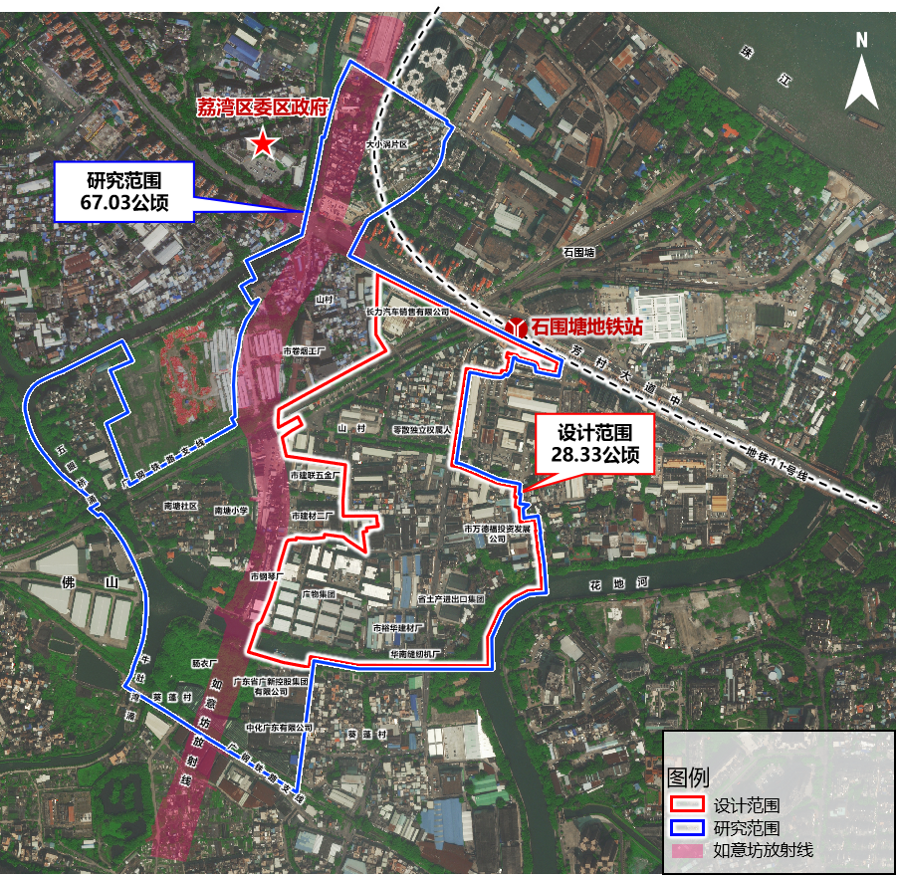
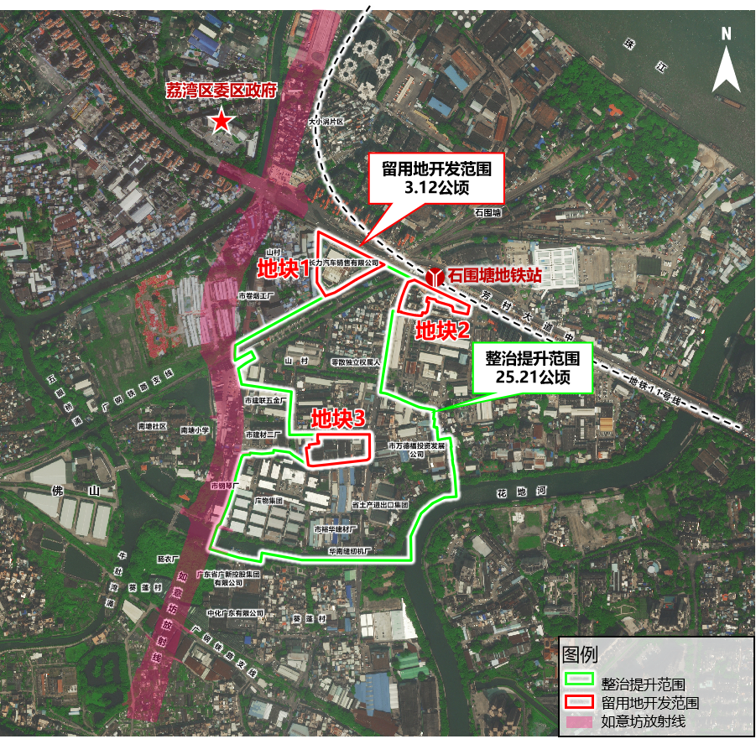

附件2
荔湾区山村城中村改造项目综合设计方案比选单位申请表
序号 | 填写项目 | 填写内容
1 | 比选机构注册名称
2 | 注册国家/地区
3 | 注册地址
4 | 资质类别（如有）
5 | 相关业绩
6 | 领衔设计师承诺全程参与（签字）
7 | 本项目联系人
7.1 | 姓名
7.2 | 电话
7.3 | 电子邮箱
7.4 | 通讯地址
注:如为联合体登记的，增加登记申请表中序号1-5项的表格，按照联合体牵头单位、联合体成员单位的顺序填写相关信息。

附件3
保密承诺函
致：广州市荔湾区城中村改造建设指挥部、广州市荔湾区住房建设和园林局、广州市花地河城建有限公司
我方就荔湾区山村城中村改造项目综合设计方案比选所获得的相关资料，在此作出保密承诺如下：
我方承诺将妥善保管与本项目有关或因本项目产生的所有文件、项目数据、技术秘密、工作方案、会议资料、相关协议、补遗资料等，并严格保密。确保不会通过直接或间接的方式由我方工作人员（包括正式员工、临时员工及实习生）造成资料或信息的泄露，也不会将相关资料用于本次比选以外的任何用途。我方承诺若因我方原因造成本次比选文件资料泄露等情况带来的损失赔偿责任和法律责任，均由我方全权承担。
特此函告。

设计单位（所有联合体成员）（盖章）：

法定代表人（所有联合体成员）（签字或盖章）：

日期：

注：接受电子签名、电子章。

